**PRIMERA ITERACION**

**DOMINIO DE LA APLICACIÓN**

Nuestro objetivo va a ser el desarrollo de una tienda virtual enfocada a la venta de productos de suplemento y nutrición deportiva. La aplicación a desarrollar, MEGAPLEXSTARS ofrecerá la funcionalidad que disponen las tienda en la red, dispondrá de un catálogo de productos de material informativo donde se podrá visualizar sus características más importantes y por supuesto tendremos la opción de poder comprarlos. Nuestra aplicación tendrá clasificados los productos por categorías, además para poder facilitar la localización de nuestro productos, se dispondrá de una pequeña aplicación que realizará la búsqueda por palabras clave.

Dependiendo del tipo de usuario se dispondrá de unas opciones, tendremos tres tipos de usuarios. El usuario será el que menos funcionalidades tenga, podrá navegar por nuestra web, ver productos y añadirlos al carro, pero no podrá efectuar la finalización de la compra hasta que no se registre o se identifique, una vez realizada cualquiera de estas operaciones se convertirá en usuario registrado el cual ya podrá finalizar la compra. El usuario con más privilegios será el usuario administrador, que además de disponer de las funcionalidades anteriores podrá gestionar el catálogo de productos, administrar clientes, categorías… En resumen se trata de desarrollar una aplicación para facilitar la venta de productos de nutrición deportiva así como ayudar a su gestión, de una forma sencilla y clara para los usuarios y el administrador de la aplicación.

Los requisitos técnicos de tu local sería:  
- Zona de almacenaje o trastienda.

Entre los suplementos deportivos que distribuimos encontrarás Proteínas a los mejores precios, Quemadores de Grasa, energizantes, suplementos pre entreno, suplementos post entreno

Nuestra misión como empresa siempre será promover el deporte como parte esencial de una vida sana y llena de alegría. Es por eso sólo comercializamos productos de óptima calidad que no buscan tratar ni curar ninguna enfermedad, nos dedicamos a suplir necesidades nutricional de deportistas de alto y mediano rendimiento.

Nuestro sitio web no es sólo un lugar donde encontrarás los mejores productos y suplementos para tu desarrollo y fortalecimiento muscular, sino que también es un lugar interactivo donde podrás realizar todas tus preguntas acerca de musculación, fitness y salud.

**PROCESO A APOYAR**

En INGETECH S.A pensamos que los sistemas deben responder a las necesidades propias de cada organización, de tal forma que la solución se adapte al usuario y no el usuario al sistema.  De igual forma, desarrollamos nuestros productos con el fin de que nuestros clientes puedan evidenciar una mejora dentro de su empresa, bien sea porque ahorran tiempo, dinero o porque simplifican sus procesos. Uno de nuestros objetivos principales es que nuestros clientes no sólo estén satisfechos con el producto que reciben, sino que además éste supere sus expectativas.

Dentro de sus funciones encontramos

* Se sistematizara los productos que desea vender a través de una página web
* Recibir el pago del cliente
* Verificar que la mercancía está siempre en stock
* Entregar a tiempo el producto al cliente.
* Encargarse de atender a su cliente por cualquier incidencia o problema que pudiera acontecer con el producto o con la entrega.
* Elaborar la factura y entregarla al cliente junto a la mercancía (correo, email…)

**ENCUESTA MEGAPLEXSTARS STORE**

Seleccione con una X o en su defecto responda abiertamente las preguntas

¿Qué servicios ofrece la empresa?

Descripción:

¿Cuántos empleados poseen la empresa?

1

2

3

Más

¿Desea realizar un sitio web o alguna aplicación de escritorio?

Web

Escritorio

Ambas

¿Desea que los empleados posean privilegios en el sistema como un sub-administrador?

Si

No

¿Sobre qué énfasis quiere que este elaborado el software de la empresa?

Descripción:

Describa brevemente el sistema actual con el que cuenta la entidad

Descripción:

Detalladamente describa que función desea que realice el software en cuestión

Descripción:

Cuanto tiempo tiene estimado esperar por la realización del software dependiendo de la complejidad que describa en el punto anterior

2 meses

3 meses

4 meses

Lo más pronto posible

**GLOSARIO**

Suplemento: Producto que fomenta el crecimiento de la masa muscular o en su defecto aumenta el nivel de vitaminas en la sangre.

**PROTEÍNA:** Complemento que ayuda en el crecimiento muscular.

**CATABOLIZACIÓN:** Perdida de nutrientes y a su vez de musculo.

**ANABOLIZACION:** Estado en el cual el cuerpo está en proceso de construcción de tejido muscular.

**PRE-WORKOUT:** (Pre-entrenamiento) Bebida energética que maximiza la resistencia corporal en los entrenamientos.

**CASEINATO DE CALCIO:** Es una proteína de lenta absorción para el crecimiento muscular durante el sueño.

[**FAT BURNERS (UNIVERSAL)**](https://www.prozis.com/es/es/universal/fat-burners-110-ets-tabs?utm_source=blog&utm_medium=article&utm_content=optimiz-ave-0108-32033&utm_campaign=optimiz-ave-0108-32033&ot=LGPRZES)

La mayoría de los quemadores de grasa incluyen una gran cantidad de estimulantes del sistema nervioso central que crean un efecto termogénico, lo que ayuda a quemar grasa más rápido. [Fat Burners de Universal](https://www.prozis.com/es/es/universal/fat-burners-110-ets-tabs?utm_source=blog&utm_medium=article&utm_content=optimiz-ave-0108-32033&utm_campaign=optimiz-ave-0108-32033&ot=LGPRZES" \t "_blank) no hace tal cosa. En este caso, la marca utiliza sobre todo aminoácidos y extractos de hierbas que ayudan al organismo a quemar más grasa, sin el inconveniente del nerviosismo o la dificultad para dormir que muchos experimentan con frecuencia cuando consumen estimulantes. Y lo mejor de este producto es que no es de modo alguno inferior a la mayoría de los suplementos para la quema de grasa que existen por ahí.

[**IRON CUTS (MUSCLEPHARM ARNOLD SERIES)**](https://www.prozis.com/es/es/arnold-series/arnold-series-iron-cuts-90-caps?utm_source=blog&utm_medium=article&utm_content=optimiz-ave-0108-32033&utm_campaign=optimiz-ave-0108-32033&ot=LGPRZES)

MusclePharm ha lanzado recientemente una línea de productos con fórmulas de vanguardia, que combinan una amplia gama de ingredientes innovadores que han transformado la industria de la nutrición deportiva actual. [Iron Cuts](https://www.prozis.com/es/es/arnold-series/arnold-series-iron-cuts-90-caps?utm_source=blog&utm_medium=article&utm_content=optimiz-ave-0108-32033&utm_campaign=optimiz-ave-0108-32033&ot=LGPRZES" \t "_blank) es un ejemplo perfecto de ello. Combinando estimulantes del SNC, potenciadores anabólicos, e impulsores hormonales, Iron Cuts promete no solo ayudar a perder más grasa, sino también poner en marcha el crecimiento muscular, aumentando tu producción de testosterona.

[**LIPO-6 BLACK (NUTREX)**](https://www.prozis.com/es/es/nutrex/lipo-6-black-120-black-caps?utm_source=blog&utm_medium=article&utm_content=optimiz-ave-0108-32033&utm_campaign=optimiz-ave-0108-32033&ot=LGPRZES)

El [Lipo-6 Black](https://www.prozis.com/es/es/nutrex/lipo-6-black-120-black-caps?utm_source=blog&utm_medium=article&utm_content=optimiz-ave-0108-32033&utm_campaign=optimiz-ave-0108-32033&ot=LGPRZES) original fue alterado ligeramente en los últimos años, y hoy en día cuenta con una combinación sinérgica de solo seis ingredientes principales. No dejes que esta fórmula aparentemente simple te engañe. Con cinco extractos de hierbas extremadamente potentes, algunos de las cuales actualmente son raras en los quemadores de grasa, el efecto que produce es a la vez sorprendente y eficaz.

[**XCESS ULTRA CONCENTRATE (XCORE)**](https://www.prozis.com/es/es/xcore/xcess-ultra-concentrate-60-caps?text=xcess&utm_source=blog&utm_medium=article&utm_content=optimiz-ave-0108-32033&utm_campaign=optimiz-ave-0108-32033&ot=LGPRZES)

[Xcore](https://www.prozis.com/es/es/marca/xcore?utm_source=blog&utm_medium=article&utm_content=optimiz-ave-0108-32033&utm_campaign=optimiz-ave-0108-32033&ot=LGPRZES) ha lanzado recientemente [Xcess Ultra Concentrate](https://www.prozis.com/es/es/xcore/xcess-ultra-concentrate-60-caps?text=xcess&utm_source=blog&utm_medium=article&utm_content=optimiz-ave-0108-32033&utm_campaign=optimiz-ave-0108-32033&ot=LGPRZES" \t "_blank) con la determinación de introducir en el mercado un termogénico de gran alcance que queme la grasa más rápidamente. Este producto se ha desarrollado para actuar de una manera sencilla, pero produciendoefectos termogénicos extremos en 3 etapas diferentes: Control del apetito, debido a la planta Garcinia cambogia que ayuda a suprimir el apetito; quema de grasa, mediante el aumento de la tasa metabólica del cuerpo; y, por último, a diferencia de otros suplementos termogénicos, efecto diurético que combate la retención de líquidos y reduce el volumen del cuerpo. Este producto aporta también un impulso vitalizador a tus niveles de energía durante las actividades y el ejercicio diarios.

¡Con ingredientes potentes, Xcess Ultra Concentrate promete una acción completa y efectiva!

[**FAT BURNER (PROZIS DIET)**](https://www.prozis.com/pt/pt/prozis-diet/fat-burner-60-caps?text=fat+burner&utm_source=blog&utm_medium=article&utm_content=optimiz-ave-0108-32033&utm_campaign=optimiz-ave-0108-32033&ot=LGPRZES)

Para quienes buscan una solución popular y completa en la categoría de termogénicos, [Fat Burner](https://www.prozis.com/pt/pt/prozis-diet/fat-burner-60-caps?text=fat+burner&utm_source=blog&utm_medium=article&utm_content=optimiz-ave-0108-32033&utm_campaign=optimiz-ave-0108-32033&ot=LGPRZES" \t "_blank) de [Prozis Diet](https://www.prozis.com/es/es/marca/prozis-diet?utm_source=blog&utm_medium=article&utm_content=optimiz-ave-0108-32033&utm_campaign=optimiz-ave-0108-32033&ot=LGPRZES" \t "_blank) está reconocida como unafórmula segura y eficaz.

Gracias a su efecto de todo en uno, este producto combina ocho ingredientes activos que se dirigen a diferentes aspectos del proceso de pérdida de peso, como la cafeína, el té verde y el café verde, conocidos por su acción termogénica.

Fat Burner también contiene cetonas de frambuesa y L-carnitina, ingredientes utilizados para convertir la grasa en energía, y Garcinia cambogia, un ingrediente que tiene efectos sobre el control del apetito y resulta ideal para evitar las indeseadas ansias de comer.

[**XCESS DAY-BURN (XCORE)**](https://www.prozis.com/es/es/xcore/xcess-day-burn-120-caps?text=xcess+day&utm_source=blog&utm_medium=article&utm_content=optimiz-ave-0108-32033&utm_campaign=optimiz-ave-0108-32033&ot=LGPRZES)

[Xcess Day-Burn](https://www.prozis.com/es/es/xcore/xcess-day-burn-120-caps?text=xcess+day&utm_source=blog&utm_medium=article&utm_content=optimiz-ave-0108-32033&utm_campaign=optimiz-ave-0108-32033&ot=LGPRZES) es un potente suplemento termogénico de Xcore, ideal para quienes desean potenciar su metabolismo, manteniéndolo activo durante el día y transformando la grasa en energía. Algunas personas tienen problemas para quemar grasa debido a la lentitud de su metabolismo y este producto les ayudará a quemar calorías incluso cuando no están realizando ejercicio.

Además de los efectos de la mayoría de los suplementos termogénicos, este producto presenta algunas otras particularidades: una acción diurética y depurativa, ocasionando pérdida de volumen; una acción de refuerzo hormonal que aumenta la liberación de la grasa desde las células; y un complejo bloqueador de carbohidratos para reducir la absorción de los mismos en tu organismo.

[**HYDROXYCUT SX-7 (MUSCLETECH)**](https://www.prozis.com/es/es/muscletech/hydroxycut-sx-7-140-caps?utm_source=blog&utm_medium=article&utm_content=optimiz-ave-0108-32033&utm_campaign=optimiz-ave-0108-32033&ot=LGPRZES)

Uno de los clásicos de todos los tiempos en la categoría de los quemadores de grasa, la línea Hydroxycut está muy bien representada con este [SX-7](https://www.prozis.com/es/es/muscletech/hydroxycut-sx-7-140-caps?utm_source=blog&utm_medium=article&utm_content=optimiz-ave-0108-32033&utm_campaign=optimiz-ave-0108-32033&ot=LGPRZES). En este caso, la marca mezcla algunos de los más poderosos agentes termogénicos con un elemento que parecía haber sido olvidado por otros intervinientes en la lucha contra la grasa: el ácido alfa lipoico. Los seis termogénicos activos diferentes, combinados con el efecto de la ALA, son una herramienta inteligente y efectiva para comenzar a perder kilos mucho más rápidamente de lo que normalmente lo harías.

[**RIPPED FAST (UNIVERSAL)**](https://www.prozis.com/es/es/universal/ripped-fast-120-caps?utm_source=blog&utm_medium=article&utm_content=optimiz-ave-0108-32033&utm_campaign=optimiz-ave-0108-32033&ot=LGPRZES)

[Ripped Fast](https://www.prozis.com/es/es/universal/ripped-fast-120-caps?utm_source=blog&utm_medium=article&utm_content=optimiz-ave-0108-32033&utm_campaign=optimiz-ave-0108-32033&ot=LGPRZES) se ha posicionado revolucionando los quemadores con agentes lipotrópicos que normalmente no encontrarías en esta categoría de productos, como ingredientes diuréticos y extracto de medicago sativa. Todos el resto de estimulantes del SNC también están presentes en él. El resultado final es un producto redondo, que cumple lo que promete: ¡tonifica tu cuerpo rápidamente!

[**SHRED MATRIX ™ (MUSCLEPHARM)**](https://www.prozis.com/es/es/muscle-pharm/shred-matrix-120-caps-eu?utm_source=blog&utm_medium=article&utm_content=optimiz-ave-0108-32033&utm_campaign=optimiz-ave-0108-32033&ot=LGPRZES)

Si alguna vez hubo un premio para el quemador de grasa en la que más ingredientes en una sola cápsula, [Shred Matrix](https://www.prozis.com/es/es/muscle-pharm/shred-matrix-120-caps-eu?utm_source=blog&utm_medium=article&utm_content=optimiz-ave-0108-32033&utm_campaign=optimiz-ave-0108-32033&ot=LGPRZES) probablemente se llevaría el primer lugar. Por un lado, esto es excelente, ya que se obtiene el efecto de numerosas sustancias activas diferentes, y todas ellos están dirigidas a la pérdida de peso. Por otro lado, sería imposible crear un suplemento con aproximadamente 50 ingredientes y aportar la dosis correcta de cada ingrediente sin que ello diese lugar a la toma de 20 comprimidos. Cada dosis es de 3 cápsulas, lo cual es bueno, pero ya se sabe de antemano que algunos de los ingredientes presentes necesitarían una dosis más alta para ejercer un efecto más significativo.

[**REVEX-16 (SCITEC)**](https://www.prozis.com/es/es/scitec/revex-16-108-caps?utm_source=blog&utm_medium=article&utm_content=optimiz-ave-0108-32033&utm_campaign=optimiz-ave-0108-32033&ot=LGPRZES)

El concepto por detrás de [Revex-16](https://www.prozis.com/es/es/scitec/revex-16-108-caps?utm_source=blog&utm_medium=article&utm_content=optimiz-ave-0108-32033&utm_campaign=optimiz-ave-0108-32033&ot=LGPRZES) es simple: Scitec tomó los 16 ingredientes considerados por sus expertos como los más eficaces en el control de peso, los equilibró en una dosis de 2156 mg, y creó un quemador de grasa muy eficaz. Revex-16 actúa en tres frentes diferentes, impulsando varios mecanismos diferentes en el metabolismo de las grasas en el organismo, mejorando la termogénesis, y activando el sistema nervioso central. Confía en nosotros cuando te decimos que sentirás que te quemas de verdad cuando empieces a utilizarlo.

[**HYDROXYCUT HARDCORE ELITE (MUSCLETECH)**](https://www.prozis.com/es/es/muscletech/hydroxycut-hardcore-elite-180-caps?utm_source=blog&utm_medium=article&utm_content=optimiz-ave-0108-32033&utm_campaign=optimiz-ave-0108-32033&ot=LGPRZES)

El segundo en nuestra lista de quemadores de grasa más potentes de Muscletech. Este producto no es para tomárselo a broma, ni está recomendado para principiantes ni personas que no toleren bien los estimulantes. Cuenta con no más de 4 ingredientes, pero son extraordinariamente potentes, y las dosis en que se han combinado, te pondrán eléctrico. [Hydroxycut Hardcore Elite](https://www.prozis.com/es/es/muscletech/hydroxycut-hardcore-elite-180-caps?utm_source=blog&utm_medium=article&utm_content=optimiz-ave-0108-32033&utm_campaign=optimiz-ave-0108-32033&ot=LGPRZES" \t "_blank) tiene un efecto estimulante tan potente que en realidad puede duplicar al de un preentrenamiento, ayudándote a entrenar más duro y a quemar cantidades brutales de grasa al mismo tiempo.

**TERMOGÉNICOS**

Ayudan a promover la oxidación de grasa ya que la cafeína que estos contienen, incrementa la cantidad de una sustancia llamada norepinefrina, la cuál incrementa la cantidad de catecolaminas que se liberen de los triglicéridos y si haces el suficienteayudan a que los ácidos grasos cardio a la frecuencia cardiaca necesaria que te ayude a usar esa grasa, podrás beneficiarte en definitiva de un par de cápsulas de termogénico. Al tener cafeína ayudan también a estimular tu sistema nervioso, por lo cual en una dieta donde los hidratos de carbono brillan por su ausencia o son reducidos, se sabe que los niveles de energía serán más bajos, por lo que el uso de termogénicos, hará más fácil y llevadero el proceso integral de pérdida de grasa. De cierta forma también este tipo de cocteles inhiben un poco el apetito. Hay personas que son sensibles a la cafeina, por tal motivo GrupoBodyHealth recomendamos consumir quemadores de grasa termogénicos que no contengan Cafeina ni Efedrina, en sustitución a éstos elementos recomendamos el Te Verde que es 100% natural y mantiene el mismo resultado que la cafeina para acelerar el metabolismo y mejorar la quema de calorías (Grasa).

**LIPOTRÓPICOS**

Se refieren a cualquier sustancia que transporta grasa, en el caso de la sustancia que se usa para la quema de grasa en los quemadores lipotrópicos es la L-Carnitina o Carnitina, éste aminoácido se encuentra en los alimentos de origen animal principalmente pero en cantidades pequeñas, ya que el cuerpo las usa para formar Carnitina, en realidad si consumes carne regularmente es probable que tengas un buen balance de L-Carnitina. La forma en la que funcionan es debido a que la Cartina convierte las grasas almacenadas en el cuerpo en calorías, para posteriormente quemarlas.

La forma en la que el cuerpo quemará las calorías será de forma natural cuando realizamos nuestras actividades cotidianas. Obviamente entre más sea el esfuerzo físico que realicemos durante el dia mayores serán nuestros resultados para quemar grasa.

Es por ello que para hacer una mejor elección de quemadores de grasa debemos de elegir aquellos que contengan L-Carnitina (Ingrediente lipotrópico así como Te Verde (Termogénico natural) para garantizar bajar de pesa de forma rápida y segura.

**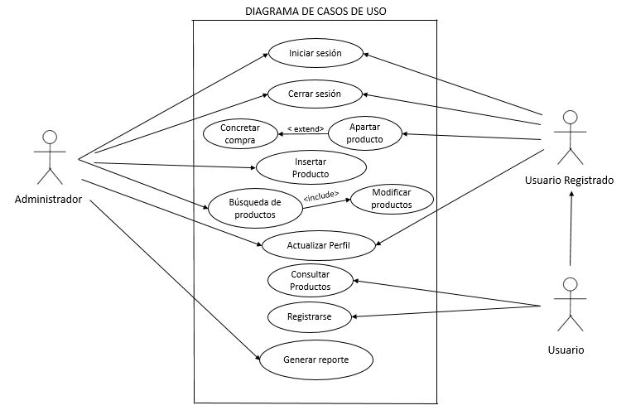DIAGRAMA DE CASOS DE USO**

SEGUNDA ITERACION

Diagrama general del cliente

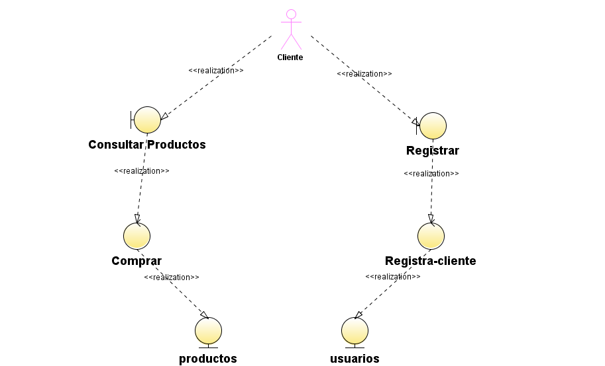

Diagrama general del Administrador

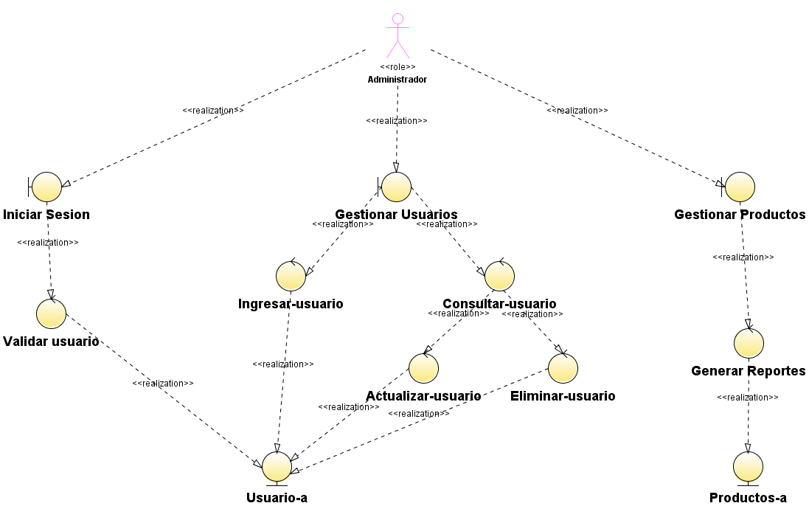

Listado de Requerimientos

### DESCRIPCIÓN DE CADA DIAGRAMA DE CASOS DE USO

Las siguientes tablas corresponden a la documentación de los casos de uso presentados en la figura 2.

Tabla 8. Descripción del caso de uso Login

|  |  |  |
| --- | --- | --- |
| **Caso de uso** | **Login** |  |
| **Identificador** | **1** |
| **Descripción** | Permite el ingreso y salida del usuario al sistema. |
| **Actor principal** | Administrador |
| **Actor secundario** | Usuario. |
| **Precondiciones** | El usuario y administrador ya deben estar registrados en el sistema.  No haber iniciado sesión en diversas partes.  Haber iniciado sesión. |
| **Flujo principal** | 1. El caso de uso comienza cuando el usuario selecciona la opción de iniciar sesión. 2. El sistema le solicita al usuario que ingrese sus datos para la confirmación. 3. Solicita el número del documento de identificación. 4. Solicita la contraseña del usuario. 5. El sistema valida los datos del usuario. 6. El sistema permite el acceso del usuario. 7. El caso de uso comienza cuando el usuario selecciona la opción de Cerrar sesión. 8. Luego el sistema confirma por medio de un mensaje de dialogo que el usuario a cerrado sesión correctamente. |
| **Post condiciones** | El usuario inicia sesión correctamente, permitiendo el acceso a las opciones del sistema. |
| **Flujos alternativos** | Datos no validos  El sistema despliega un aviso en la parte superior: “La cédula y contraseña no coinciden. Por favor introducirlas nuevamente.” y retorna al punto 2 del flujo principal.  El sistema despliega un aviso en la parte superior: “el usuario no ha iniciado sesión, por favor ingresar al sistema” |

Fuente: Elaborada por los estudiantes.

Tabla 9. Descripción de caso de uso Registrar Usuario

|  |  |  |
| --- | --- | --- |
| **Caso de uso** | **Registrar Usuario** |  |
| **Identificador** | **2** |
| **Descripción** | Se registra un nuevo usuario en la base de datos, tomando como datos de entrada los datos personales, y asignando al usuario una contraseña para poder iniciar sesión. |
| **Actor principal** | Usuario. |
| **Actor secundario** | Administrador. |
| **Precondiciones** | El usuario no debe estar registrado en el sistema. |
| **Flujo principal** | 1. El caso de uso comienza cuando el usuario da clic en registrar. 2. El sistema despliega un formulario para que el usuario ingrese sus datos. 3. El usuario ingresa sus datos (nombre, identificación, asigna su contraseña, sexo, tipo sangre, empresa a la que pertenece). 4. Da clic en Guardar Datos. 5. El usuario ha sido creado. |
| **Post condiciones** | El usuario se registra correctamente, permitiendo el acceso a las opciones del sistema. |
| **Flujos alternativos** | Si el usuario ya existe el sistema despliega un aviso.  “La cedula que escribió ya se encuentra registrada en nuestra base de datos, por favor comuníquese con el Administrador para restablecer su contraseña.” El sistema vuelve al Menú Principal. |

Fuente: Elaborada por los estudiantes.

Tabla 10. Descripción de caso de uso Publicar Producto

|  |  |  |
| --- | --- | --- |
| **Caso de uso** | **Publicar producto** |  |
| **Identificador** | **3** |
| **Descripción** | Publicar un nuevo producto. |
| **Actor principal** | Administrador y Usuario. |
| **Actor secundario** | Administrador y Usuario |
| **Precondiciones** | El usuario debe estar registrado en el sistema.  Debe crear un nuevo producto.  Debe subir toda la información requerida del producto. |
| **Flujo principal** | 1. El caso de uso empieza cuando el usuario da clic en registrar producto. 2. El sistema despliega un formulario para seleccionar las opciones disponibles y realizar el llenado de datos. 3. Da clic en Registrar Producto. 4. El sistema valida la información. 5. Se crea un nuevo producto online. |
| **Post condiciones** | Se crea el producto correctamente, dándose la opción de editar o eliminar producto. |
| **Flujos alternativos** | No tiene. |

Fuente: Elaborada por los estudiantes.

Tabla 11. Descripción de caso de uso Consultar Producto

|  |  |  |
| --- | --- | --- |
| **Caso de uso** | **Consultar Producto** |  |
| **Identificador** | **4** |
| **Descripción** | Se consulta los datos de un producto. |
| **Actor principal** | Administrador, Usuario |
| **Actor secundario** | Administrador, Usuario |
| **Precondiciones** | El usuario debe haber iniciado sesión con su cuenta. |
| **Flujo principal** | 1. El caso de uso comienza cuando el usuario, administrador da clic en consultar producto. 2. Se despliega un listado de productos disponibles. 3. En el caso del administrador se despliega la lista de los productos con sus respectivos permisos. |
| **Post condiciones** | El usuario observa un reporte de los productos que tiene en su carrito. |
| **Flujos alternativos** | Un aviso aclarando que el usuario no tiene compras pendientes o no existe registro en la base de datos. |

Fuente: Elaborada por los estudiantes.

Tabla 12. Descripción de caso de uso Actualizar perfil

|  |  |  |
| --- | --- | --- |
| **Caso de uso** | **Actualizar Perfil** |  |
| **Identificador** | **6** |
| **Descripción** | El administrador necesita modificar datos personales. |
| **Actor principal** | Administrador - usuario |
| **Actor secundario** |  |
| **Precondiciones** | El Administrador o usuario debe haber iniciado sesión con su cuenta. |
| **Flujo principal** | 1. El caso de uso comienza cuando el usuario da clic en perfil de usuario. 2. Selecciona el usuario a actualizar. 3. Modifica los datos. 4. Da clic en el botón “Actualizar”. 5. El sistema valido la información. 6. Se actualiza la información del usuario. |
| **Post condiciones** | La información del usuario ha sido actualizada. |
| **Flujos alternativos** |  |

Fuente: Elaborada por los estudiantes.

Tabla 13. Descripción de caso de uso Ver reporte

|  |  |  |
| --- | --- | --- |
| **Caso de uso** | **Ver reporte** |  |
| **Identificador** | **6** |
| **Descripción** | El administrador puede visualizar la información almacenada en la base de datos de artículos y usuarios registrados. |
| **Actor principal** | Administrador |
| **Actor secundario** |  |
| **Precondiciones** | El usuario y el administrativo debe haber iniciado sesión con su cuenta. |
| **Flujo principal** | 1. El caso de uso comienza cuando la persona da clic en reportes. 2. El sistema arroja la vista previa del documento que quiere visualizar 3. El sistema muestra el reporte solicitado. |
| **Post condiciones** | El administrador ve el respectivo reporte solicitado. |
| **Flujos alternativos** |  |

Fuente: Elaborada por los estudiantes.

Tabla 14. Descripción de caso de uso Ver reporte

|  |  |  |
| --- | --- | --- |
| **Caso de uso** | **Comprar producto** |  |
| **Identificador** | **7** |
| **Descripción** | Se consulta la cantidad disponible del producto. |
| **Actor principal** | Usuario |
| **Actor secundario** | Administrador, Usuario |
| **Precondiciones** | El usuario y el administrativo deben haber iniciado sesión con su cuenta. |
| **Flujo principal** | 1. El caso de uso comienza cuando la persona da clic en comprar producto. 2. Se despliega un listado de cantidad de productos disponibles. 3. El sistema muestra el reporte del valor de la compra con fecha y usuario comprador. |
| **Post condiciones** | El usuario observa un reporte de los productos que tiene en su carrito para la compra.  Compra exitosa. |
| **Flujos alternativos** | Un aviso aclarando que el usuario no tiene compras pendientes o no existe registro en la base de datos. |

Fuente: Elaborada por los estudiantes.

DIAGRAMA DE CLASES

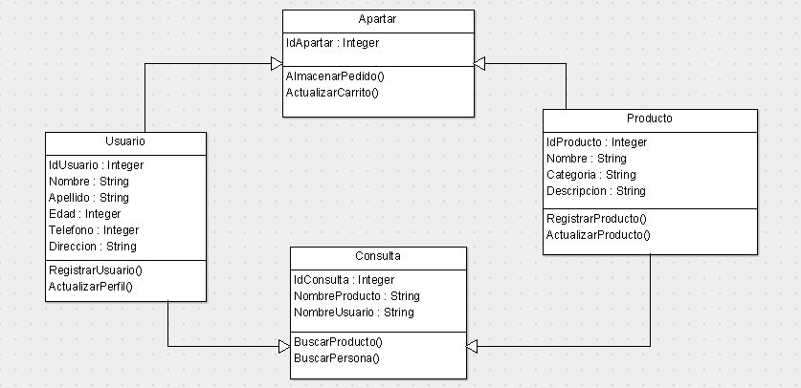

* 1. **DISEÑO DE INTERFAZ**

Imagen 1 Página principal

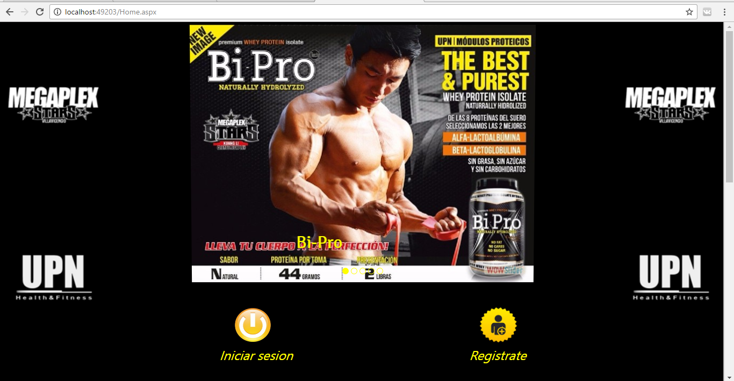

Fuente: Elaborada por los estudiantes

Imagen 2 Página principal

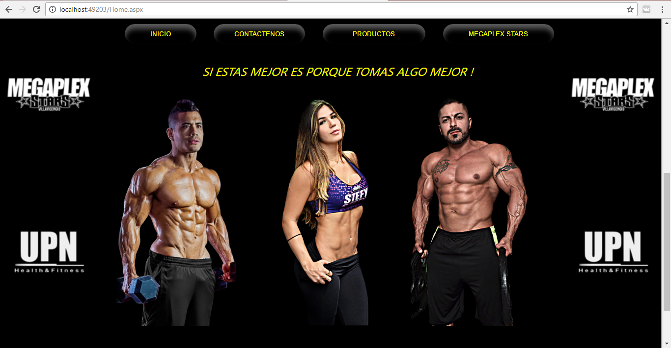

Fuente: Elaborada por los estudiantes

Imagen 3 Formulario de Registro

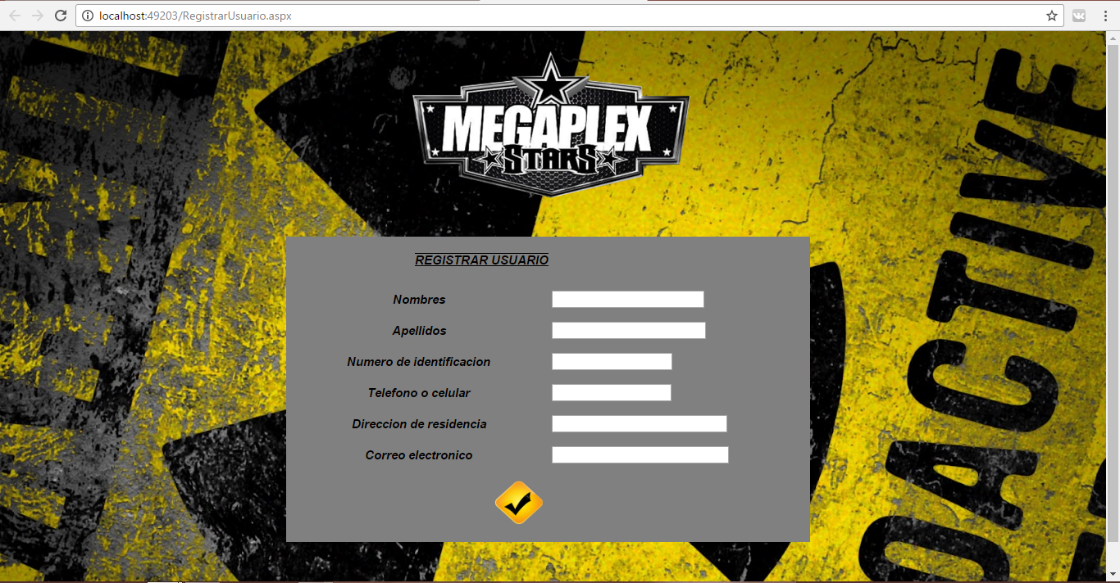

Fuente: Elaborada por los estudiantes

Imagen4 Iniciar sesión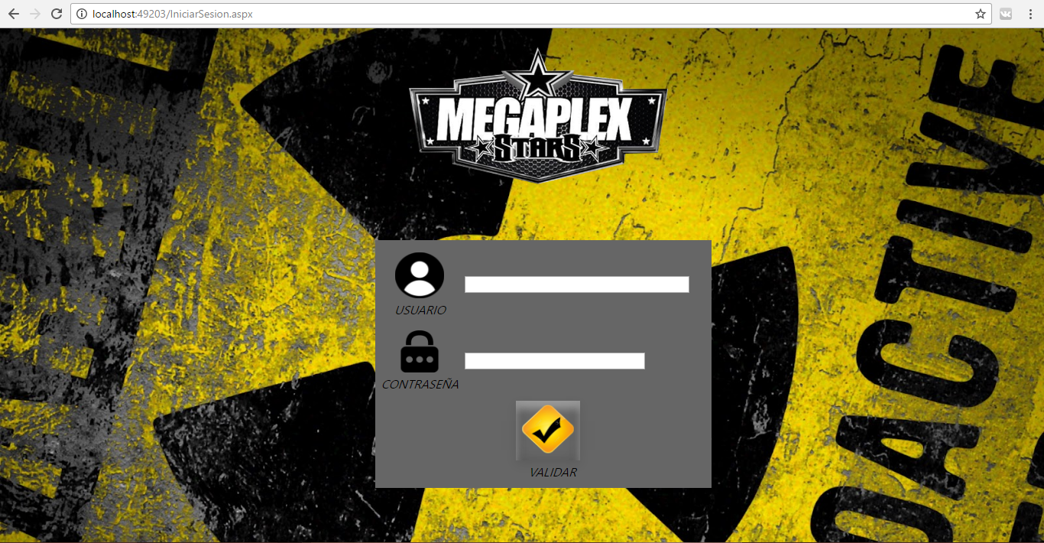

Fuente: Elaborada por los estudiantes

Imagen 5 Perfil usuario

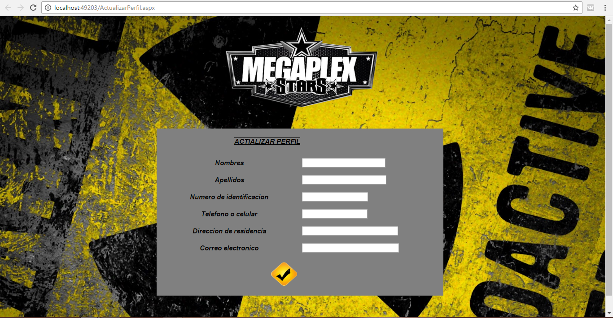

Fuente: Elaborada por los estudiantes

Imagen 6 Categoría de los productos

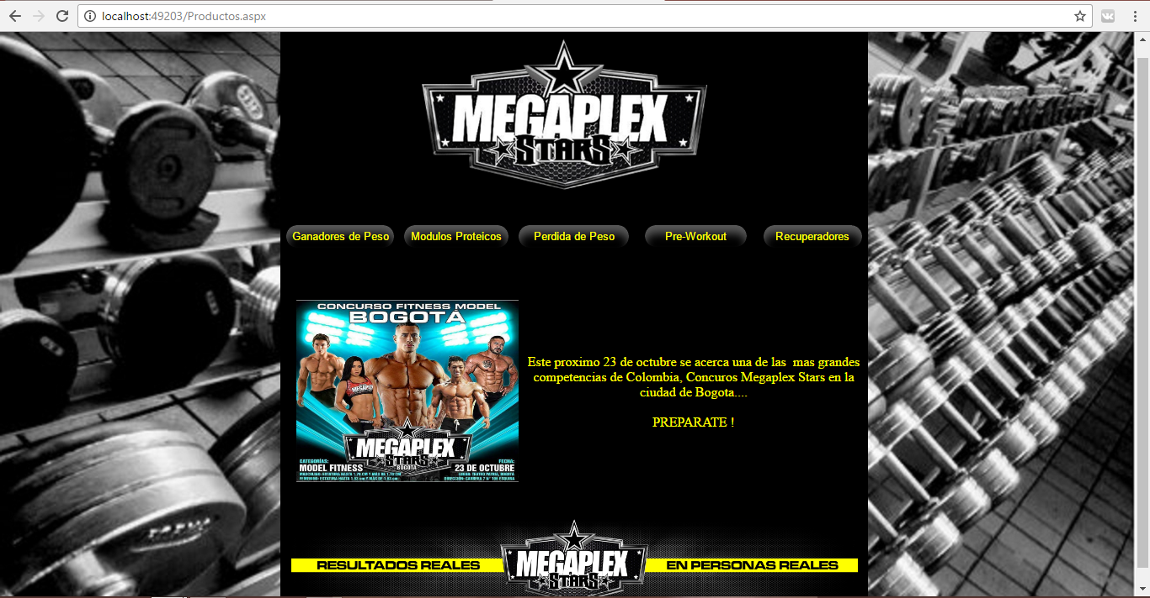

Fuente: Elaborada por los estudiantes

Imagen 7 Ganadores de Peso

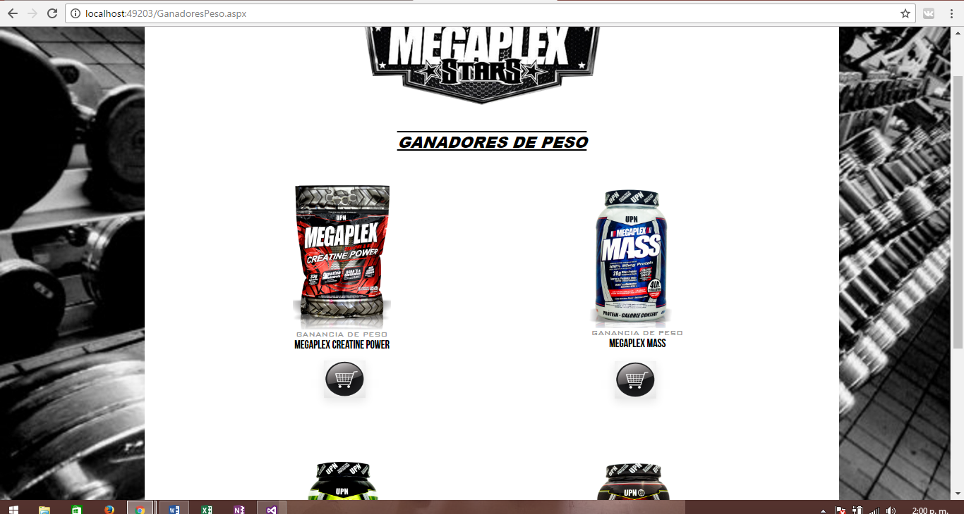

Fuente: Elaborada por los estudiantes

Imagen 8 Módulos Proteicos

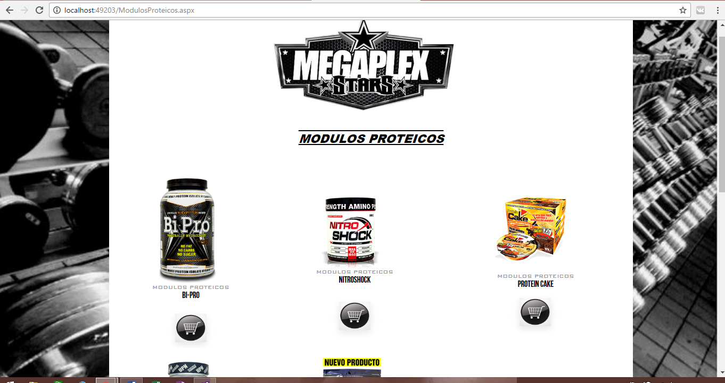

Fuente: Elaborada por los estudiantes

Imagen 9 Pérdida de Peso

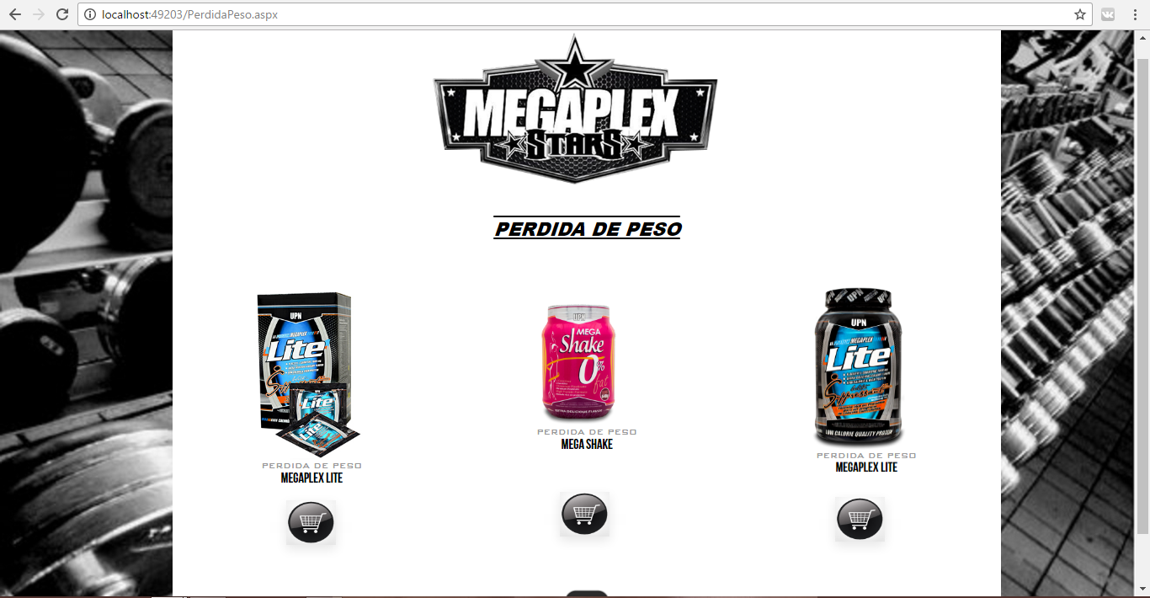

Fuente: Elaborada por los estudiantes

Imagen 10 Pre- Workout

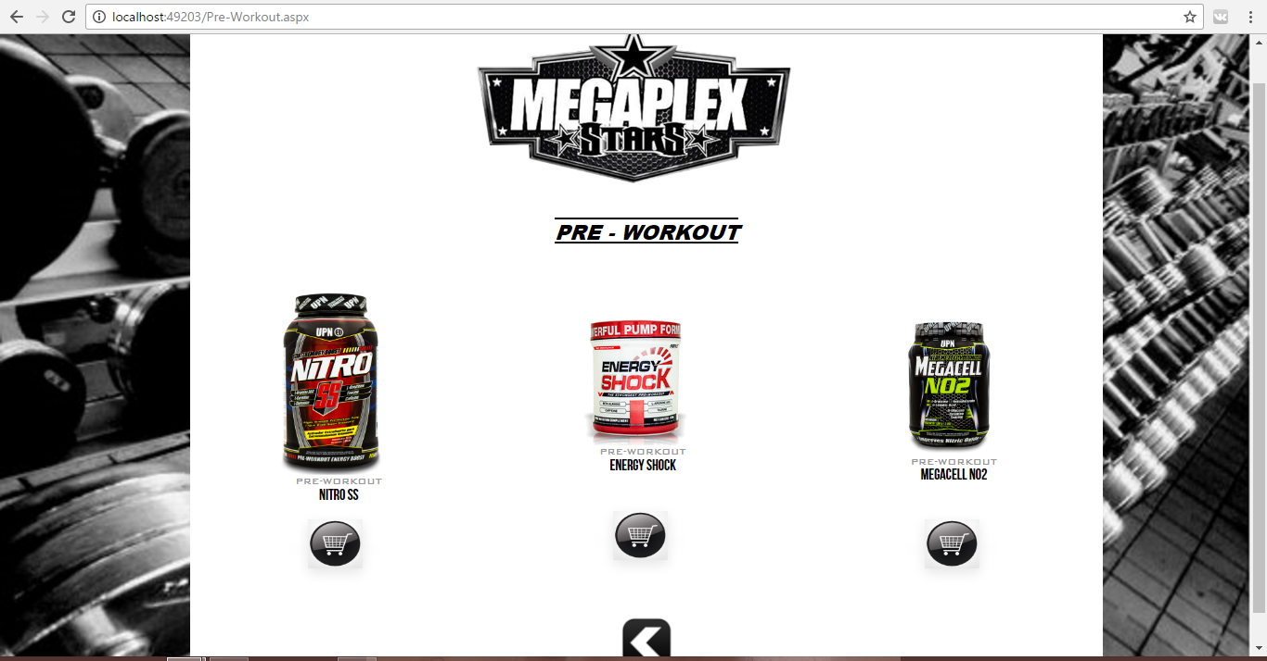

Fuente: Elaborada por los estudiantes

Imagen 11 Recuperadores

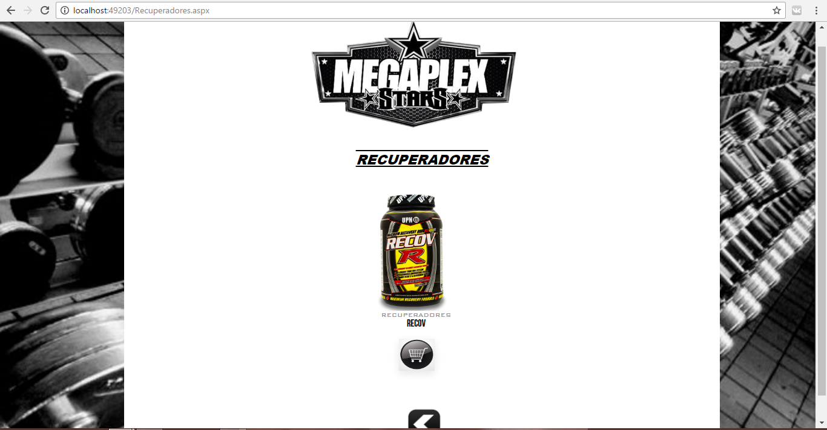

Fuente: Elaborada por los estudiantes